Universidad Nacional de Costa Rica
Escuela de Informática
Paradigmas de Programación · II Ciclo 2026
Proyecto Programado N.º 2
Sistema experto inteligente de diagnóstico automotriz
Alternativa A · Programación lógica en Prolog y programación estructurada en C
Manual de usuario
Instalación, compilación, ejecución, uso y ejemplos
Integrantes
Danny Alfaro Sánchez
Caleb Alfaro Fulopp
Judith Zamora Hidalgo
Fecha de entrega: lunes 16 de noviembre de 2026

Contenido
1. Qué hace el sistema 2
2. Requisitos 3
3. Instalación 3
3.1 En Windows: preparar WSL con Ubuntu 3
3.2 Instalar las dependencias 3
3.3 Obtener el código 3
4. Compilación 4
5. Ejecución 4
6. Uso paso a paso 4
6.1 Vehículo 4
6.2 Síntomas 5
6.3 Diagnóstico 7
6.4 Pruebas 7
6.5 Explicación 8
6.6 Acciones 9
6.7 Guardar e Historial 10
6.8 Reporte 11
7. Ejemplos 12
7.1 Ejemplo 1: problema de frenos 12
7.2 Ejemplo 2: el vehículo no arranca 13
7.3 Ejemplo 3: síntomas contradictorios 14
8. Mensajes y qué hacer 14
9. Archivos que genera el programa 15
10. Modo demostración 15
11. Problemas frecuentes 15

1. Qué hace el sistema
El sistema experto ayuda a encontrar la posible causa de una falla en un vehículo. Usted registra el vehículo, marca los síntomas que observa y el sistema le muestra los componentes que podrían estar fallando, ordenados por probabilidad. Luego le recomienda la prueba más útil para salir de dudas; cuando usted registra el resultado, el sistema vuelve a razonar con esa información.
Al final obtiene:
- los componentes confirmados, descartados o todavía inciertos, con su probabilidad;
- las acciones correctivas recomendadas;
- una explicación paso a paso de cómo llegó a la conclusión;
- un historial con los diagnósticos guardados y un reporte de texto que puede compartir.
Importante: los resultados son hipótesis del sistema experto, no certezas. Confirme siempre el diagnóstico con un técnico antes de reparar el vehículo.

2. Requisitos
Elemento | Requisito
Sistema operativo | Linux (probado en Ubuntu 24.04). En Windows 10 u 11 se usa WSL con Ubuntu, que ya incluye soporte para ventanas (WSLg).
Compilador | gcc, make y pkg-config.
Prolog | SWI-Prolog 9 (comando swipl).
Interfaz | SDL2 (paquete de desarrollo) y la fuente DejaVu Sans, para las tildes y la ñ.

Nuklear (la biblioteca de la interfaz) y cJSON (para los mensajes entre C y Prolog) ya vienen incluidos en el proyecto; no hay que instalarlos.

3. Instalación

3.1 En Windows: preparar WSL con Ubuntu
Si ya tiene Ubuntu en WSL, salte al paso 3.2. Si no:
- Abra PowerShell como administrador y ejecute wsl --install -d Ubuntu.
- Reinicie el equipo cuando lo pida.
- Abra Ubuntu desde el menú Inicio y cree su usuario y contraseña de Linux. Esa contraseña se usa con sudo en el paso siguiente.

3.2 Instalar las dependencias
En la terminal de Ubuntu:
sudo apt update
sudo apt install build-essential pkg-config swi-prolog libsdl2-dev fonts-dejavu-core git
En Fedora el equivalente es sudo dnf install gcc make pkgconf pl SDL2-devel dejavu-sans-fonts git.

3.3 Obtener el código
git clone https://github.com/Danny019283/-Sistema-Experto-Inteligente-de-Diagn-stico-Automotriz.git Sistema-Experto-Automotriz
cd Sistema-Experto-Automotriz
Si recibió el proyecto en un archivo .zip, descomprímalo y entre a la carpeta con cd. Desde Windows, los archivos de su disco están en /mnt/c/... dentro de Ubuntu.

4. Compilación
Desde la carpeta del proyecto:
make build
Se genera el ejecutable sistema_experto. Si falta alguna dependencia, make lo dice con el comando para instalarla (por ejemplo, "Falta swipl (SWI-Prolog)").
Para comprobar que todo funciona, puede ejecutar las pruebas automáticas (tardan unos dos minutos):
make test
Al final deben aparecer tres líneas con "0 fallos" (controlador, validadores e integración). Los avisos "succeeded with choicepoint" de Prolog son normales y no son errores.

5. Ejecución
make run
o, si ya está compilado, ./sistema_experto. Ejecútelo siempre desde la carpeta del proyecto: el programa busca ahí la carpeta backend/ con el motor en Prolog.
Se abre la ventana del sistema. Arriba a la derecha se indica si la conexión con Prolog está activa ("Prolog: conectado"). A la izquierda está el menú; las opciones se habilitan a medida que avanza: Diagnóstico necesita al menos un síntoma y Pruebas, Explicación, Acciones y Reporte necesitan un diagnóstico. Vehículo, Síntomas e Historial están siempre disponibles. Para cerrar use la opción Salir.

6. Uso paso a paso

6.1 Vehículo
Complete marca, modelo, año, cilindrada, combustible y kilometraje, y pulse Registrar vehículo. Si un campo es inválido, el mensaje aparece debajo de ese campo y lo que escribió se conserva para que lo corrija. Puede editar los datos después con Guardar cambios. El vehículo es necesario para guardar el diagnóstico en el historial.
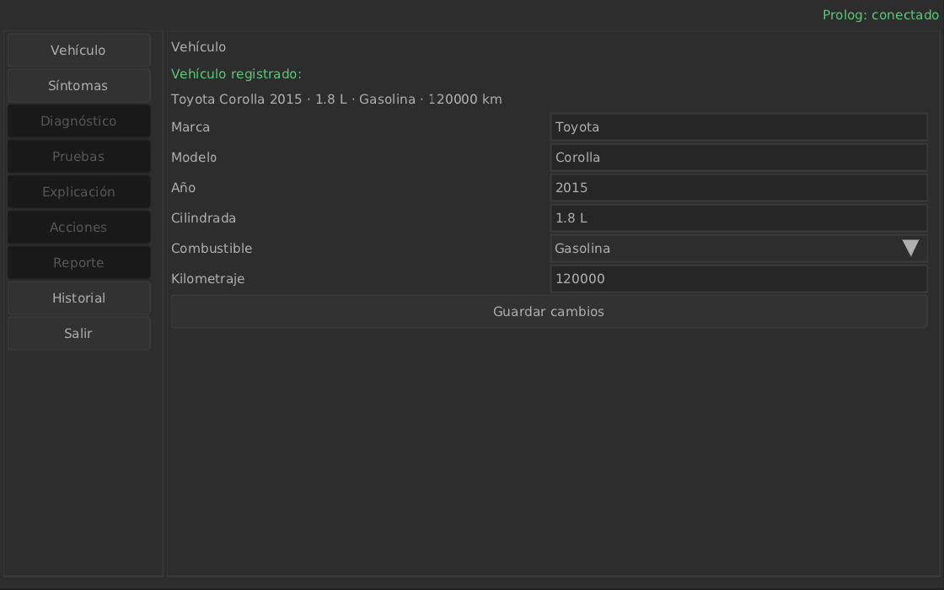
Figura 1. Pantalla Vehículo con un vehículo registrado.

6.2 Síntomas
A la izquierda está el catálogo de síntomas agrupado por sistema (frenos, arranque, motor, etc.). Para cada síntoma elija:
- Presente: usted lo observa.
- Ausente: usted comprobó que no ocurre. También es información útil.
- Desconocido: no lo sabe; no se usa en el cálculo.
A la derecha se ven los síntomas seleccionados, con el botón Quitar para cada uno y Limpiar selección para empezar de nuevo. Cuando hay al menos un síntoma presente o ausente se habilita Ir a Diagnóstico.
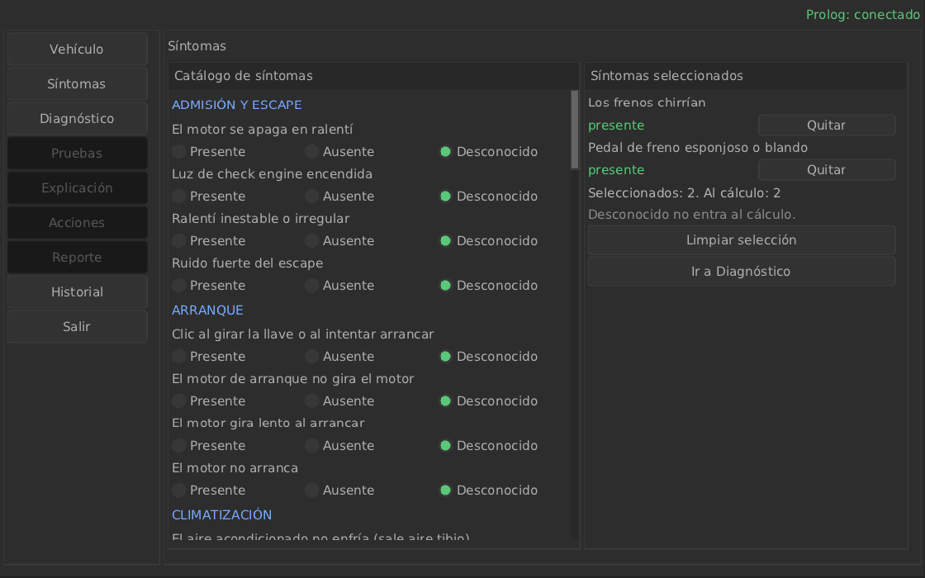
Figura 2. Pantalla Síntomas con dos síntomas de frenos marcados como presentes.
Si marca dos síntomas que no pueden darse a la vez (por ejemplo, "El motor no arranca" y "Ralentí inestable"), el sistema lo detecta, deshace la última marca y le pregunta cuál de los dos es correcto. También puede cancelar y conservar la selección anterior.
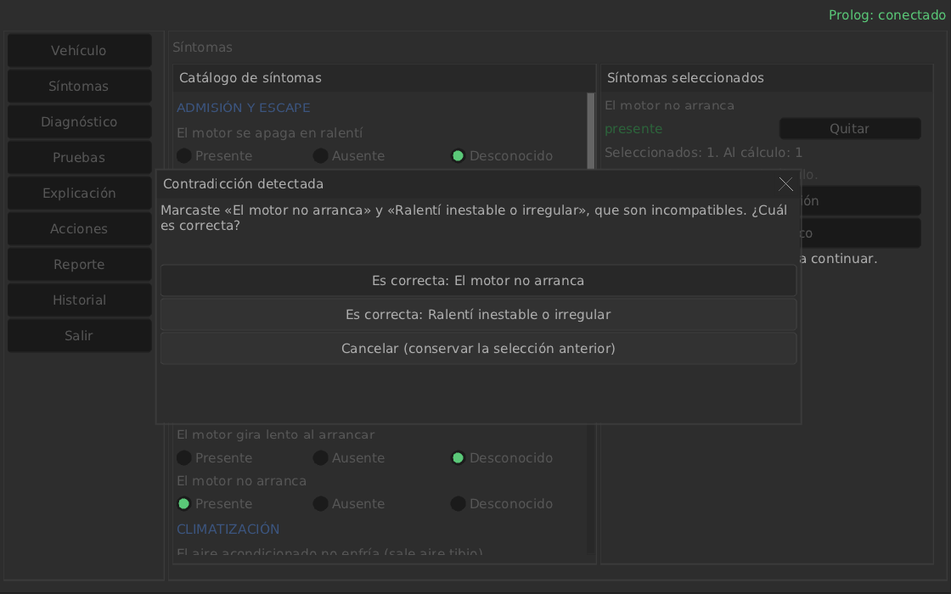
Figura 3. Diálogo de síntomas incompatibles.

6.3 Diagnóstico
Pulse Diagnosticar. El sistema muestra todas las hipótesis ordenadas por probabilidad, cada una con su sistema, una barra y su estado:
- confirmado (verde): probabilidad de 85 % o más;
- incierto (amarillo): falta información;
- descartado (gris): probabilidad de 5 % o menos; se muestran aparte.
Arriba se indica si el diagnóstico es concluyente o no concluyente, cuántas iteraciones usó (de un máximo de 5) y, si falta información, la prueba sugerida. El botón Registrar el resultado de la prueba sugerida lo lleva a la pantalla Pruebas, y Guardar diagnóstico lo guarda en el historial.
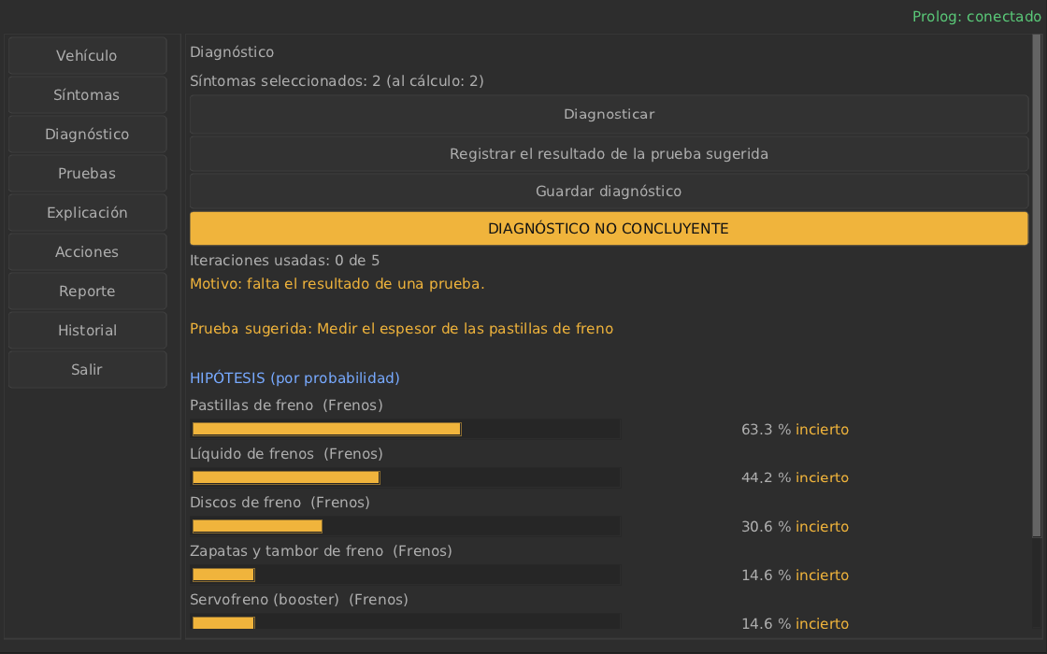
Figura 4. Diagnóstico no concluyente con las hipótesis de frenos.

6.4 Pruebas
El sistema recomienda la prueba más útil para el componente que está investigando, con su relevancia y el motivo (qué síntoma presente la justifica). Haga la prueba en el vehículo, elija el resultado (Normal, Leve o Severo) y pulse Registrar resultado. El diagnóstico se actualiza en la columna derecha y aparece la siguiente prueba recomendada.
Solo se puede registrar la prueba recomendada en ese momento: el sistema la pide en orden. Las demás pruebas del mismo componente y las de otros candidatos se muestran como referencia. Cuando ya no hacen falta pruebas, el sistema explica por qué (por ejemplo, "No hacen falta más pruebas: no quedan hipótesis abiertas por investigar").
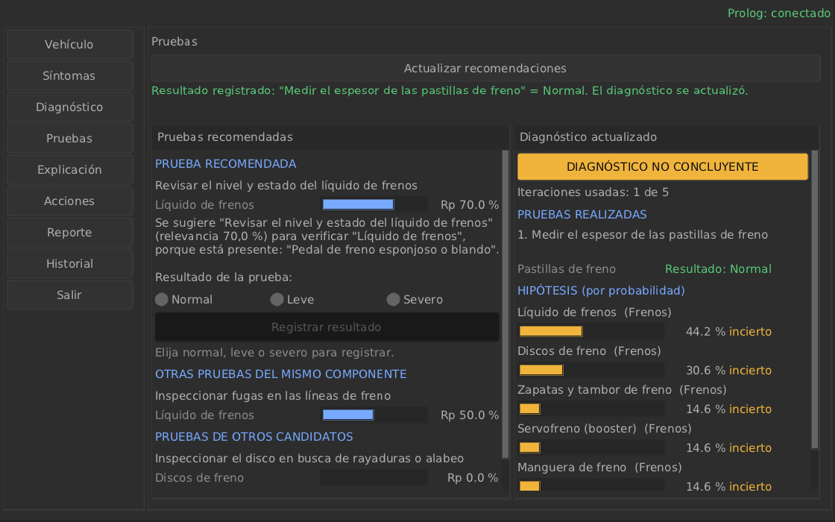
Figura 5. Pantalla Pruebas después de registrar el primer resultado.

6.5 Explicación
Muestra por qué el sistema llegó a su conclusión:
- un resumen por componente confirmado, con los síntomas y resultados que más pesaron;
- la traza del razonamiento por iteración: qué componente investigó, qué prueba hizo, cómo cambió la probabilidad y cuándo retrocedió (descartó una hipótesis, confirmó una o resolvió una contradicción);
- en secciones plegadas: por qué se recomiendan las acciones y las pruebas, y los demás componentes.
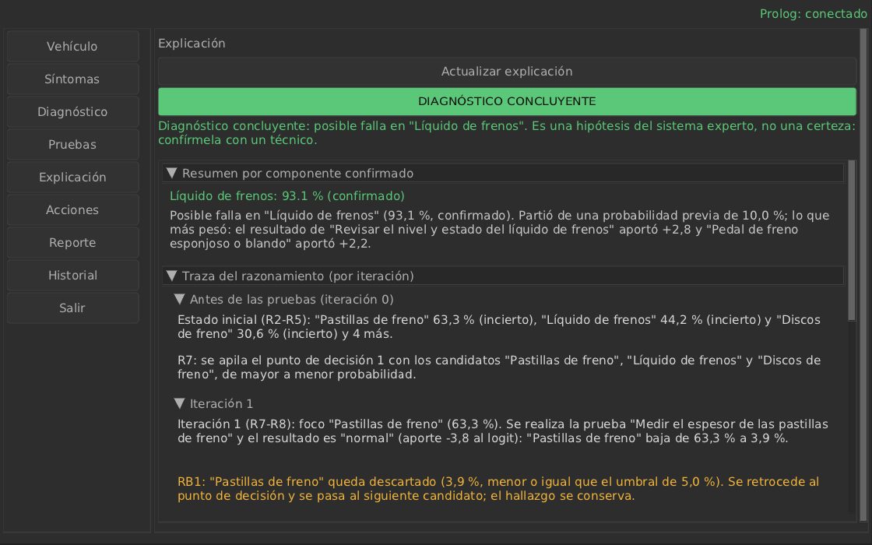
Figura 6. Pantalla Explicación del caso de frenos.

6.6 Acciones
Lista las acciones correctivas de los componentes confirmados, de mayor a menor relevancia, con el componente que las origina. Si todavía no hay ningún componente confirmado, aparece "Sin acciones: ningún componente confirmado" con el siguiente paso y un botón Ir a Pruebas.
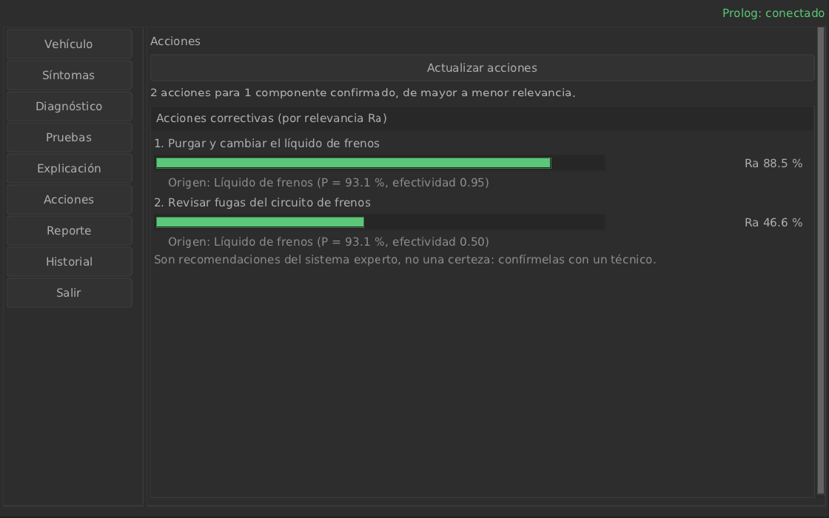
Figura 7. Acciones correctivas para el líquido de frenos.

6.7 Guardar e Historial
En la pantalla Diagnóstico, Guardar diagnóstico lo agrega al historial con un número y la fecha. Si después registra más pruebas, el diagnóstico cambia y puede guardarse de nuevo como uno nuevo. Los diagnósticos guardados se conservan al cerrar el programa.
La pantalla Historial muestra la lista de diagnósticos guardados (el más reciente arriba). Haga clic en uno para ver su vehículo, los datos ingresados y el resultado tal como se generó.
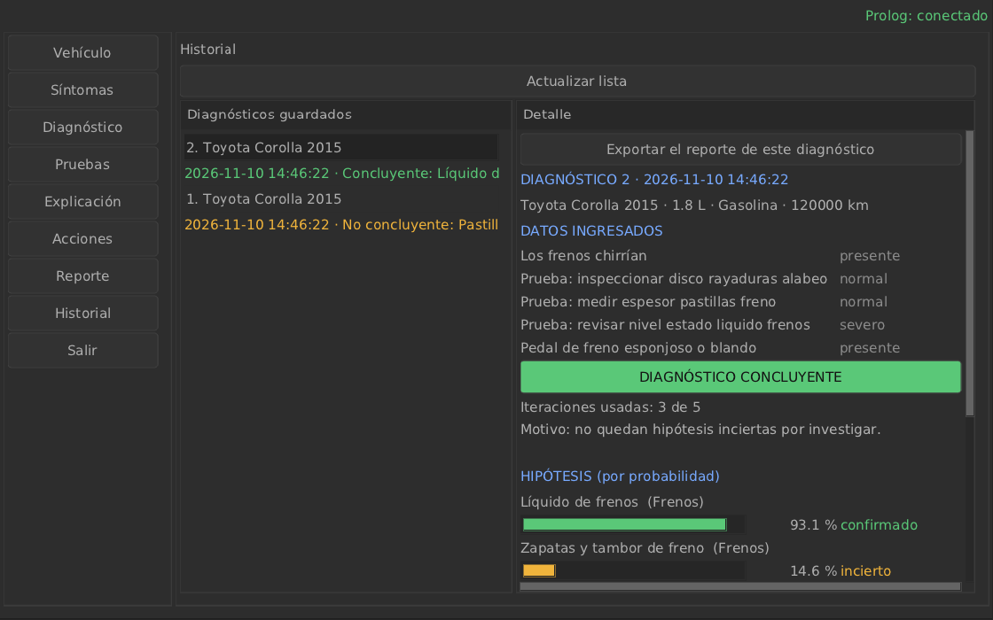
Figura 8. Historial con dos diagnósticos guardados.

6.8 Reporte
Muestra la vista previa del reporte del diagnóstico actual: fecha, vehículo, síntomas, pruebas realizadas, componentes, acciones, traza resumida y estado final. Pulse Exportar para guardarlo como archivo de texto; la pantalla indica dónde quedó. Si el diagnóstico todavía no está guardado, la pantalla lo explica y ofrece guardarlo primero.
Desde el Historial también puede exportar el reporte de cualquier diagnóstico anterior con Exportar el reporte de este diagnóstico.
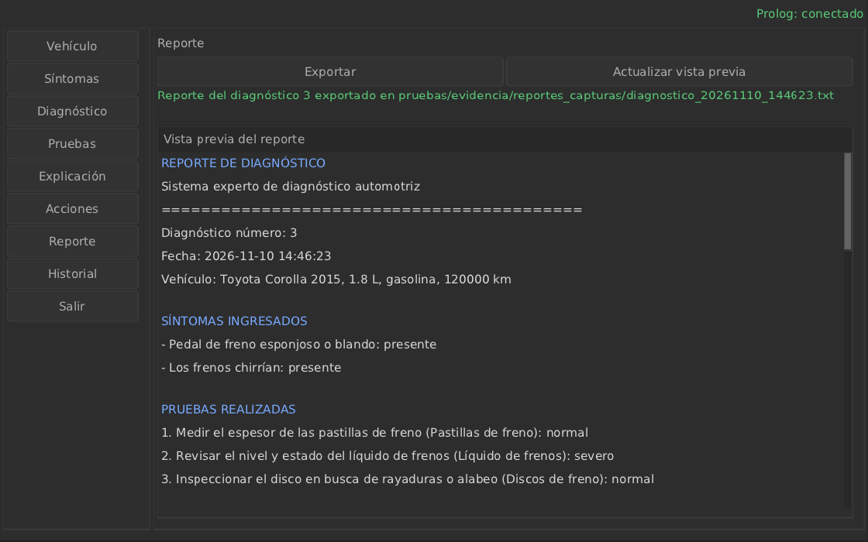
Figura 9. Vista previa del reporte exportado.

7. Ejemplos

7.1 Ejemplo 1: problema de frenos
- En Síntomas, marque como presentes "Los frenos chirrían" y "Pedal de freno esponjoso o blando".
- Pulse Diagnosticar. Resultado: Pastillas de freno 63,3 %, Líquido de frenos 44,2 % y Discos de freno 30,6 %, todos inciertos. El diagnóstico no es concluyente y sugiere medir el espesor de las pastillas.
- En Pruebas, registre los resultados que va pidiendo el sistema:
Prueba recomendada | Resultado | Efecto
Medir el espesor de las pastillas de freno | Normal | Pastillas baja de 63,3 % a 3,9 %: se descarta y se investiga el líquido.
Revisar el nivel y estado del líquido de frenos | Severo | Líquido sube de 44,2 % a 93,1 %: se confirma.
Inspeccionar el disco en busca de rayaduras o alabeo | Normal | Discos baja a 2,5 %: se descarta.

- El diagnóstico queda concluyente en 3 de 5 iteraciones: posible falla en el líquido de frenos. En Acciones aparecen "Purgar y cambiar el líquido de frenos" (88,5 %) y "Revisar fugas del circuito de frenos" (46,6 %).
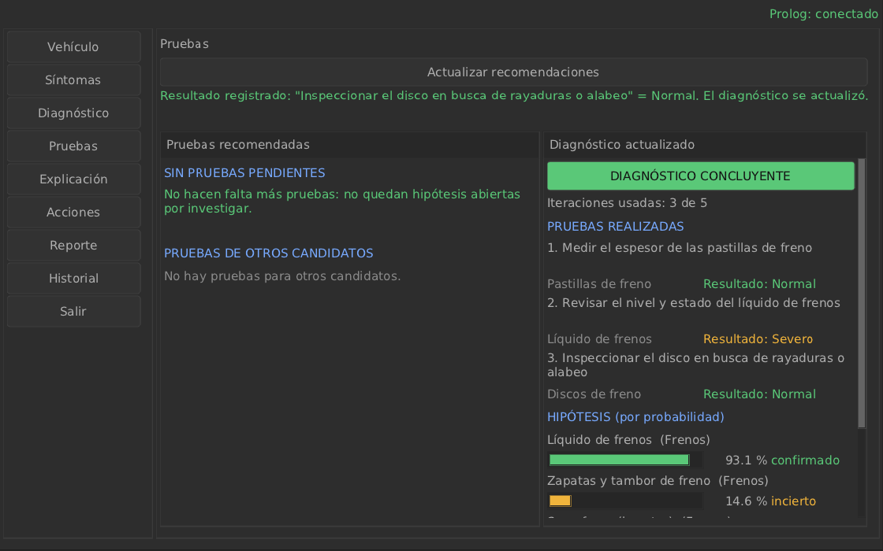
Figura 10. Diagnóstico concluyente después de las tres pruebas.

7.2 Ejemplo 2: el vehículo no arranca
Es el ejemplo del enunciado del proyecto: el vehículo no arranca, las luces funcionan y el motor de arranque no gira.
- En Síntomas, marque "El motor no arranca" y "El motor de arranque no gira el motor" como presentes, y "Faros tenues" como ausente (las luces funcionan bien).
- Pulse Diagnosticar. Resultado: Relé de arranque y Circuito de control del arranque confirmados (85,4 %); Solenoide del motor de arranque y Motor de arranque como hipótesis (33,3 %).
- El sistema sugiere "Probar el solenoide del motor de arranque" para decidir entre las hipótesis restantes.
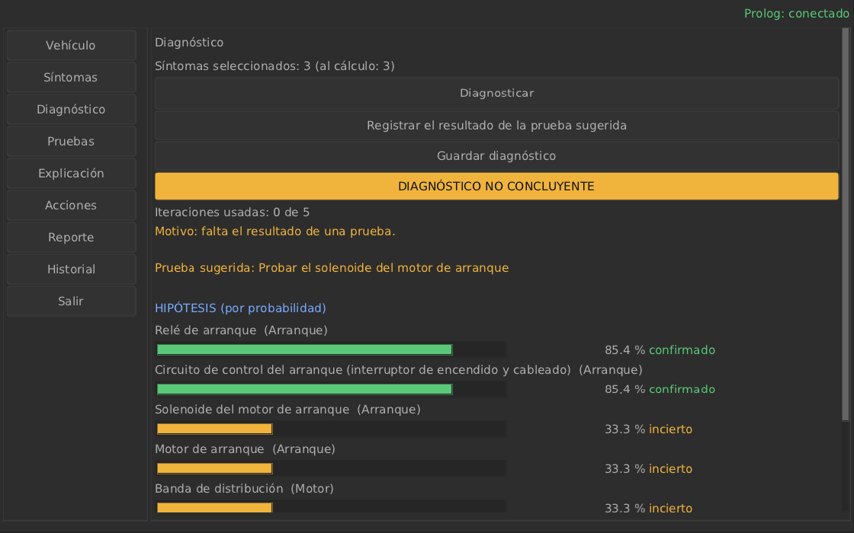
Figura 11. Diagnóstico del ejemplo del enunciado.

7.3 Ejemplo 3: síntomas contradictorios
- En Síntomas, marque "El motor no arranca" como presente y luego "Ralentí inestable o irregular" como presente.
- Aparece el diálogo: los dos síntomas son incompatibles (un motor que no arranca no puede tener ralentí). La selección vuelve a como estaba antes de la segunda marca.
- Elija cuál es correcto, por ejemplo "Es correcta: El motor no arranca". El otro se descarta y puede diagnosticar. La pantalla Explicación mostrará esa corrección al inicio de la traza.

8. Mensajes y qué hacer
Mensaje | Qué significa | Qué hacer
Error de conexión con Prolog | El motor dejó de responder. | Pulse Reintentar: el sistema vuelve a abrirlo y recupera el vehículo, los síntomas y el diagnóstico.
No hay hipótesis con los síntomas ingresados | Ningún componente se relaciona con esos síntomas. | Agregue más síntomas o revise sus estados.
Primero genere un diagnóstico | La pantalla necesita un diagnóstico. | Vaya a Diagnóstico y pulse Diagnosticar.
Registre el vehículo antes de guardar el diagnóstico | Falta el vehículo. | Complete la pantalla Vehículo.
Este diagnóstico ya está guardado | No se guarda dos veces. | Ninguna acción; aparece en Historial.
La prueba recomendada ahora es ... | Intentó registrar otra prueba. | Registre primero la prueba recomendada.
Sin acciones: ningún componente confirmado | Todavía no hay certeza suficiente. | Registre las pruebas recomendadas.
La base de conocimiento es inválida | Se modificó hechos.pl con un error. | Corrija el archivo según la lista de problemas que se muestra.
Algunas líneas del historial están dañadas | El archivo de historial fue modificado. | Los diagnósticos válidos se siguen mostrando; revise datos/registros.txt.
No se pudo escribir el reporte | Sin permiso o sin espacio en disco. | Libere espacio o revise los permisos de la carpeta datos/.

9. Archivos que genera el programa
Archivo | Contenido
datos/registros.txt | Historial de diagnósticos guardados. Se crea al guardar el primero; no lo edite a mano.
datos/reportes/diagnostico_AAAAMMDD_HHMMSS.txt | Cada reporte exportado, con la fecha y hora en el nombre. Nunca se sobrescribe uno existente.

Para empezar con un historial vacío, borre datos/registros.txt con el programa cerrado.

10. Modo demostración
Para preparar evidencia o una demostración rápida, el programa acepta acciones en la línea de comandos y puede guardar una captura de la pantalla:
./sistema_experto --pantalla diagnostico \
--accion marcar:chirrido_frenos=presente --accion marcar:pedal_freno_esponjoso=presente \
--accion diagnosticar --captura salida.bmp
make capturas genera todas las capturas de evidencia en pruebas/evidencia/ sin tocar su historial ni sus reportes. Si ejecuta el programa con una opción que no existe (por ejemplo ./sistema_experto --ayuda), muestra la lista de opciones y acciones disponibles.

11. Problemas frecuentes
Problema | Solución
"Falta swipl" o "Falta SDL2" al compilar | Instale los paquetes del paso 3.2.
"falta backend/..." al ejecutar | Ejecute el programa desde la carpeta del proyecto.
La ventana no se abre en WSL | Actualice WSL con wsl --update desde PowerShell y vuelva a abrir Ubuntu.
Las tildes se ven mal | Instale la fuente DejaVu (fonts-dejavu-core) y vuelva a compilar.
Quiero agregar un síntoma o componente | Agréguelo en backend/hechos.pl; aparece en el catálogo sin recompilar el programa en C.

